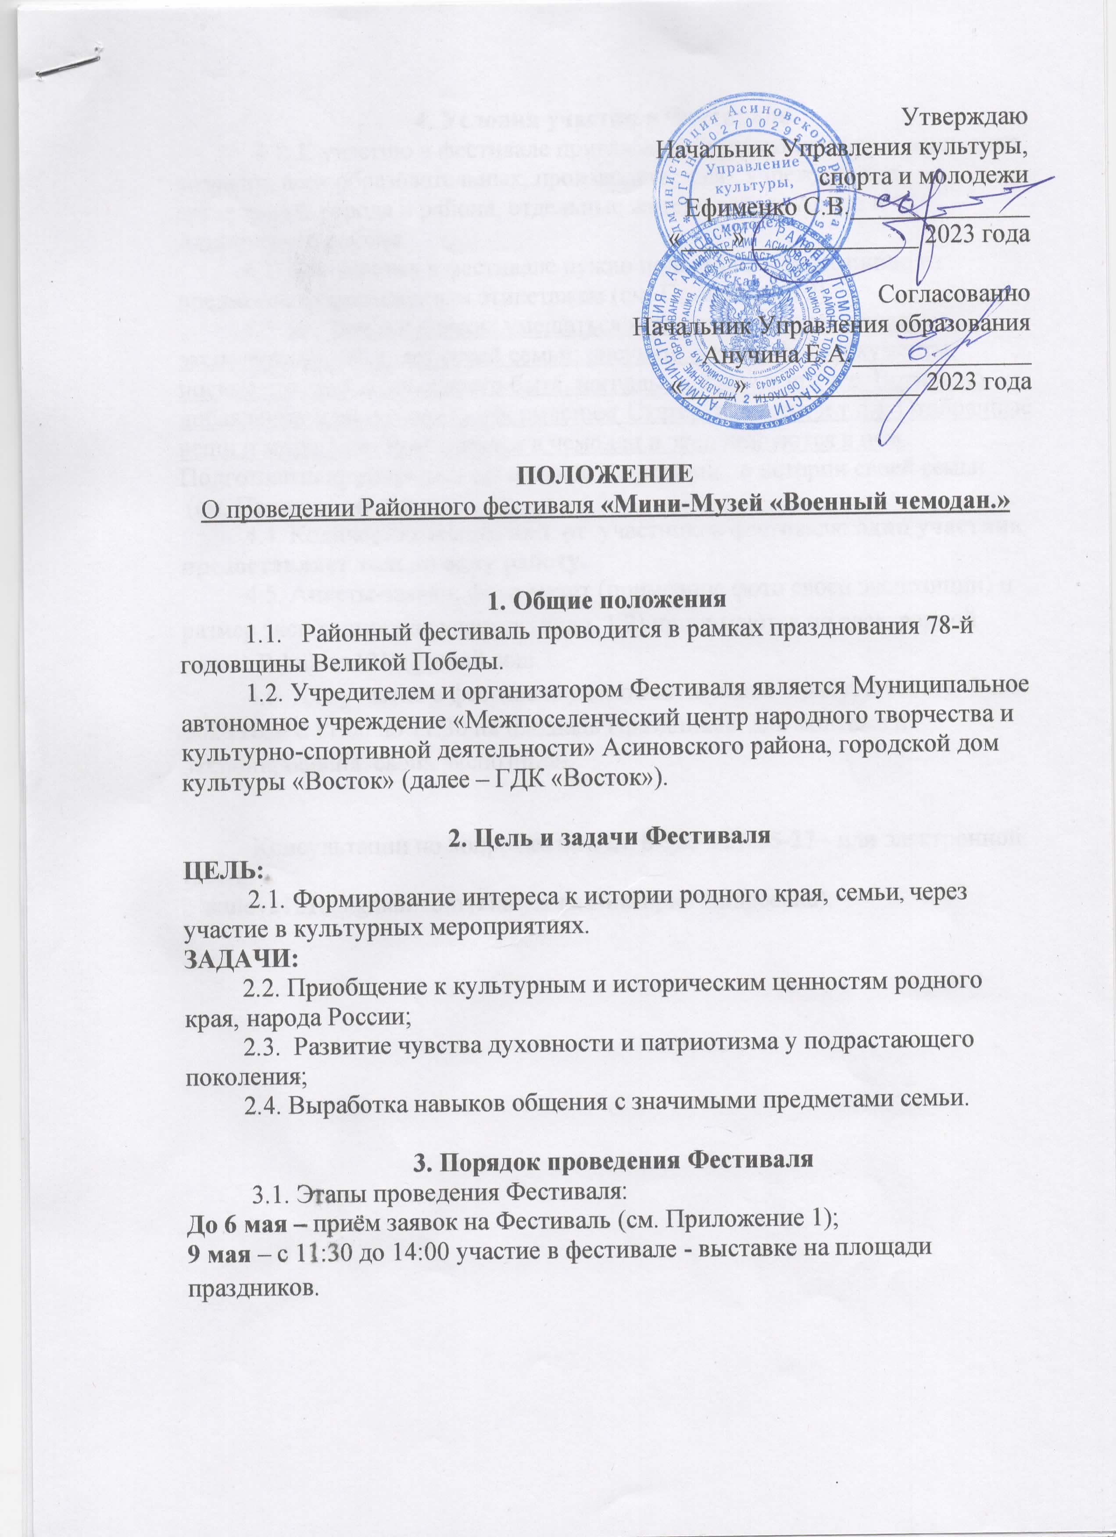

4. Условия участия в Фестивале
4.1. К участию в фестивале приглашаются участники без ограничения возраста, всех образовательных, производственных учреждений и организаций города и района, отдельные жители города Асино и Асиновского района.
4.2. Для участия в фестивале нужно подготовить экспозицию из предметов с оформленным этикетажем (см. Приложение 2)
4.3.Экспозиция должна умещаться в чемодане и представлять экспонаты военных лет своей семьи: рисунки, тексты, фотодокументы, письма, предметы домашнего быта, награды, одежду и прочее. Возможно добавление декоративного оформления( Скатерти, цветы, и т.д.). Отобранные вещи и материалы помещаются в чемодан и экспонируются в нем. Подготовить краткий рассказ о своей экспозиции , о истории своей семьи.
(см. Приложение №3)
4.4. Количество экспозиций от участников фестиваля: один участник предоставляет только одну работу.
4.5. Анкеты-заявки, фото-макет (примерное фото своей экспозиции) и размер экспозиции для участия (прил. 1,3) принимаются по электронной почте: Pakulova1210@gmail.com
4.6. Для участия в фестивале участники должны присутствовать 9 мая 2023 года с 11:00 до 11:30 на площадь Праздников, для монтажа и экспонирования своих экспозиций.

Консультации по вопросам по тел. 8-953-927-35-27 - или электронной почте:
Pakulova1210@gmail.com (Пакулова Виктория Андреевна);

Приложение №1

ЗАЯВКА
Для участия в Районном фестивале «Мини-Музей военный чемодан.»

ФИО участника
Дата рождения
Контактный телефон участника, родителя
E-mail участника
Место учебы/коллектив (полное наименование)
ФИО руководителя, родителя
Должность, контактный телефон руководителя
E-mail руководителя

Согласен(а) на публикацию
отправленных мною на фестиваль материалов ______________________________
^{(подпись)}

Дата: __________________ Подпись: ________________

Приложение № 2

Этикетка
-Ф.И.О. автора (полностью), год рождения;
-название работы;
-место жительства: город, село, поселок, деревня, район, область;
-если автор ученик: место обучения, Ф.И.О. (полностью) педагога, учителя, преподавателя, руководителя кружка, студии и др.

Приложение №3
Образцы
